**PLATAFORMA WEB DE FINANCIAMIENTO UFUNDING**

**Especificaciones de UI**

**Versión 1.0**

Lima, setiembre del 2023

**Revisión Histórica del Documento**

| **Fecha** | **Versión** | **Descripción** | **Autores** |
| --- | --- | --- | --- |
| 7/ 09/ 23 | 1.0 | Elaboración del documento | Fiorella Mirano |
| 7/ 09/ 23 | 1.1 | Elaboración del documento | Fiorella Mirano |

**Tabla de contenido**

**Visión General 4**

**Público Objetivo 4**

**Principales Características de Diseño 4**

1. Interfaz de Inicio de Sesión 4

2. Interfaz de Registro de Usuario 5

3. Página de Inicio 5

4. Exploración de Proyectos 5

5. Perfiles de Usuario 6

6. Proceso de Financiamiento 6

7. Calificación y Comentarios 6

**Conclusiones 6**

# Visión General

El diseño de la interfaz web de la plataforma de uFunding tiene como objetivo proporcionar una experiencia de usuario intuitiva, atractiva y segura tanto para los inversores como para los creadores de proyectos. El diseño se centrará en la facilidad de navegación, la presentación clara de proyectos y la participación activa de la comunidad de usuarios.

# Público Objetivo

La plataforma uFunding tiene dos principales grupos de usuarios:

* Financistas (Inversores): Individuos o entidades que buscan proyectos en los que invertir.
* Estudiantes (Creadores de Proyectos): Individuos o grupos que buscan financiamiento para sus proyectos.

# Principales Características de Diseño

A continuación, se describen las principales características de diseño para la interfaz web de uFunding:

## 1. Interfaz de Inicio de Sesión

* Los usuarios deben proporcionar su dirección de correo electrónico y contraseña para iniciar sesión. Estos campos deben estar claramente etiquetados y tener marcadores de posición (placeholders) que indiquen su función.

Condiciones:

* Cuando se ingresa un dato incorrecto aparece una ventana emergente de error.

## 2. Interfaz de Registro de Usuario

* Los usuarios deben proporcionar su nombre, dirección de correo electrónico y contraseña para el registro.

Condición:

* Si se intenta ingresar un correo electrónico ya registrado aparecerá una ventana emergente de error.

## 3. Página de Inicio

* Presentación de Proyectos Destacados: Destacar proyectos populares o emocionantes en la página de inicio.
* Información Breve: Resumen de la misión y los beneficios clave de uFunding.
* Llamada a la Acción (CTA): Botones llamativos para dirigir a los usuarios hacia la exploración de proyectos o el registro.

## 4. Exploración de Proyectos

* Filtros Avanzados: Permitir a los usuarios buscar proyectos por categoría.
* Listado de Proyectos: Presentar proyectos en una lista ordenada con imágenes destacadas y descripciones concisas.
* Información Detallada: Los proyectos deben contar con detalles de financiamiento, metas, recompensas,comentarios y calificación de inversores.

## 5. Perfiles de Usuario

* Personalización: Perfiles de usuario para inversores y creadores de proyectos con opciones para cargar fotos, editar perfil (Nombre, Ubicación, Biografía).
* Historial de Transacciones: Registro de transacciones de los financiamientos de proyectos.
* Proyectos Patrocinados: Lista de proyectos patrocinados por el usuario, esta opción llamada “Patrocinado” debe estar en el perfil de usuario.
* Crear Proyecto: La opción “Crear Proyecto” debe estar en el perfil del usuario

## 6. Proceso de Financiamiento

* Flujo de Pago Simplificado: Un proceso de financiamiento simple y seguro con opciones de pago mediante tarjeta de crédito o débito.
* Confirmación y Agradecimiento: Confirmación inmediata de la inversión y agradecimiento al inversor.

## 7. Calificación y Comentarios

* Facilidad de Calificación: Opción de calificar y dejar comentarios sobre proyectos financiados.
* Presentación de Calificaciones: Calificaciones y comentarios visibles en las páginas de proyecto para ayudar a futuros inversores.

IMAGEN DE INTERFAZ

* INTERFAZ DE INICIO DE SESIÓN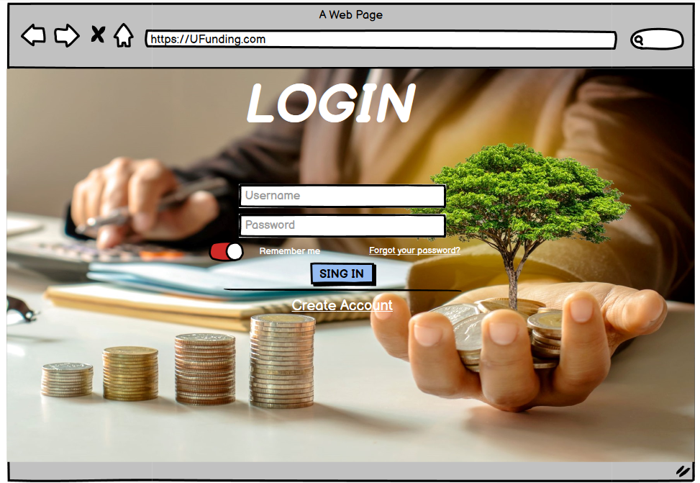
* REGISTRO DE USUARIO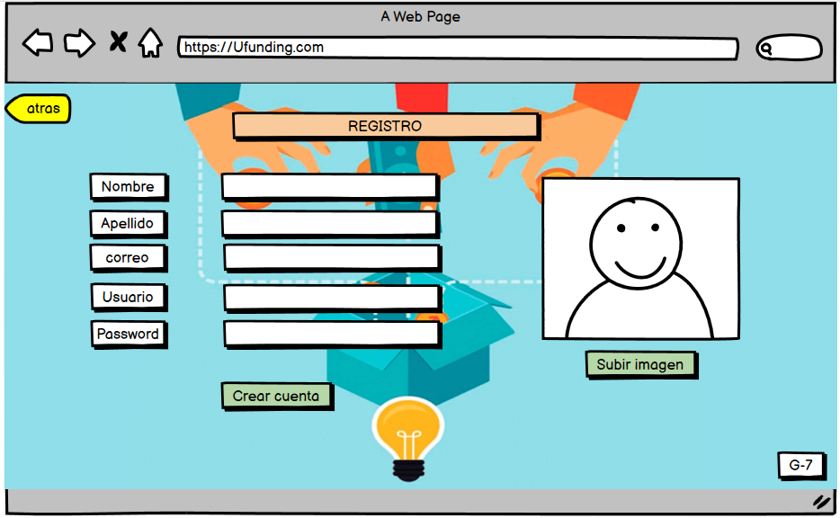
* PÁGINA DE INICIO

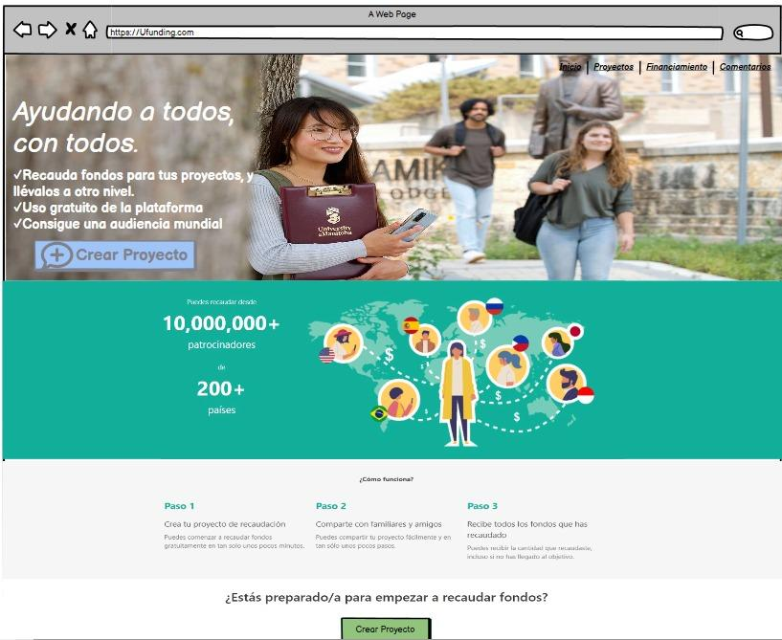

* EXPLORACIÓN DE PROYECTOS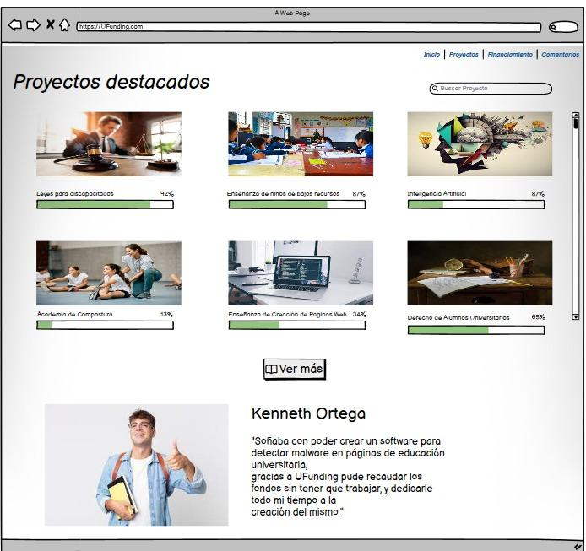

* PERFILES DE USUARIO

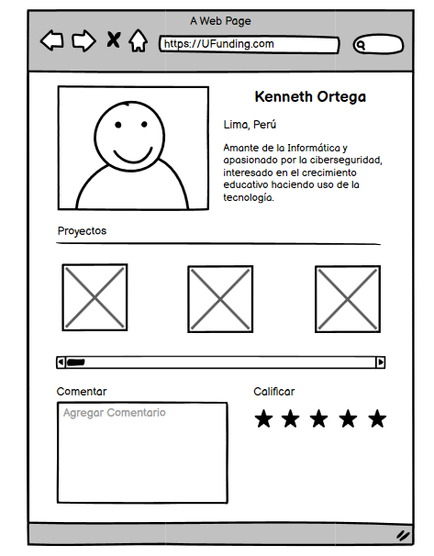

## PROCESO DE FINANCIAMIENTO

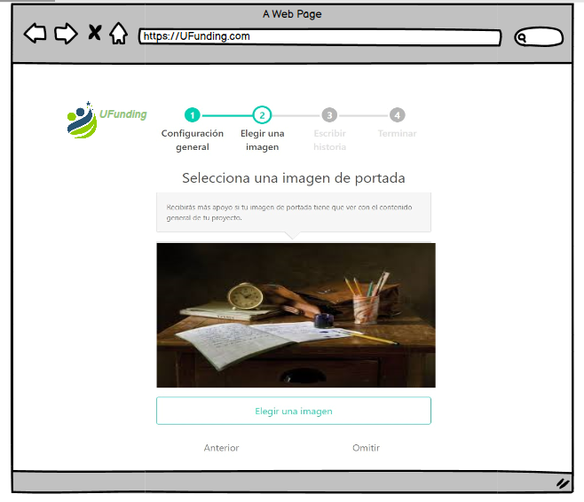

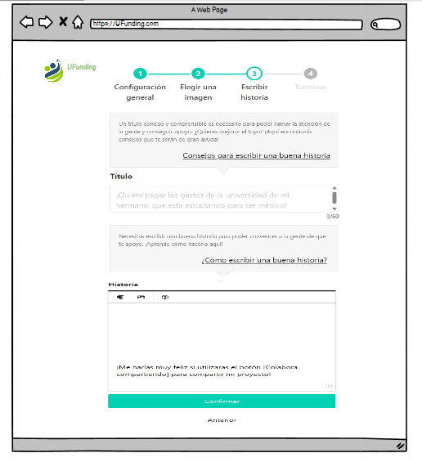

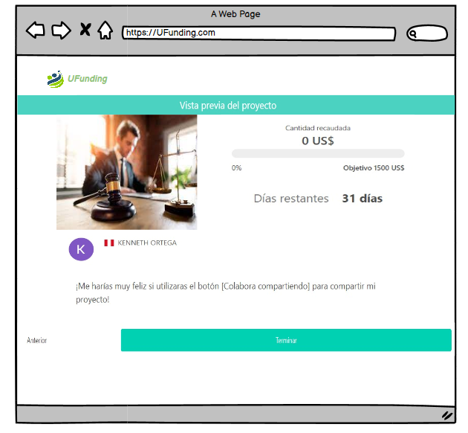

## CALIFICACIÓN Y COMENTARIOS



# Conclusiones

Este documento de diseño inicial establece la visión general y los objetivos para la interfaz web de la plataforma de crowdfunding uFunding. El diseño se centrará en brindar una experiencia de usuario atractiva y funcional para inversores y creadores de proyectos, con un enfoque en la facilidad de uso y la seguridad.